# OK好车APP二期PRD v1.0

## 1 概述

该文档作为OK好车APP v2.0的需求总览，覆盖的内容范围仅包含APP上的功能组件，如需完全掌握开利星空完整的系统流程则需结合《OK好车APP prd v2.0》与《OK好车APP运管平台 prd v2.0》。

## 2 前置综述

## 2.1 逻辑关系

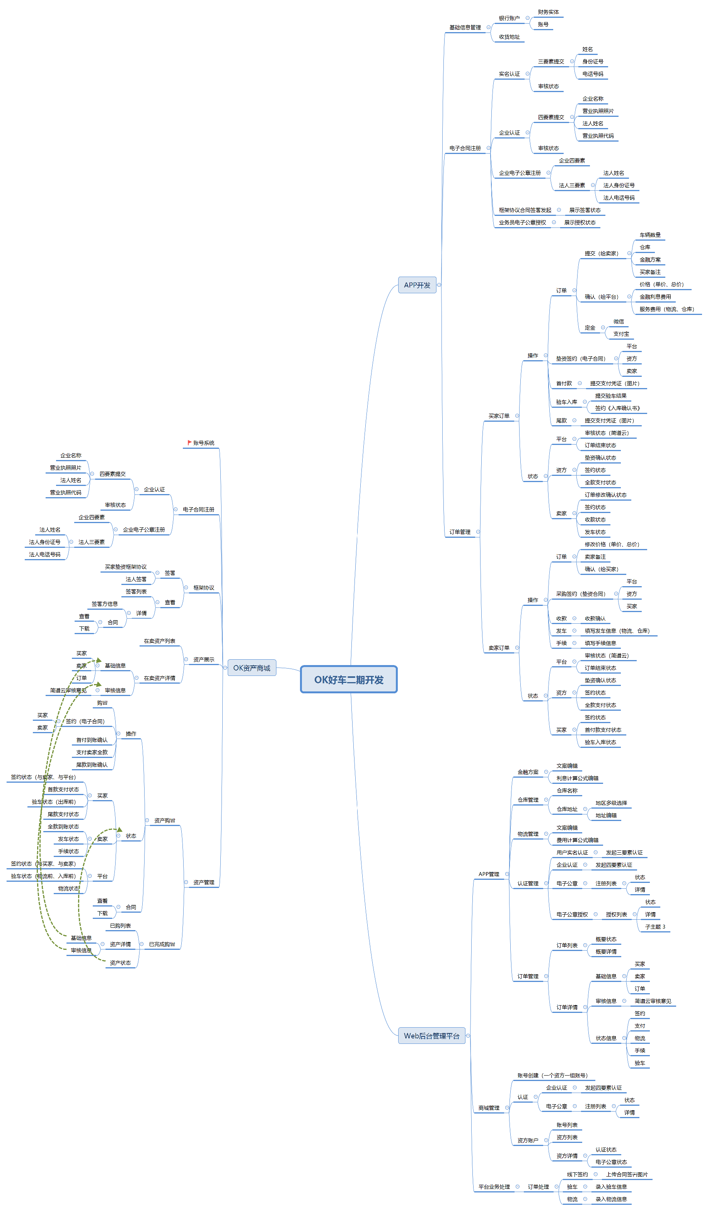

## 2.2 主要流程

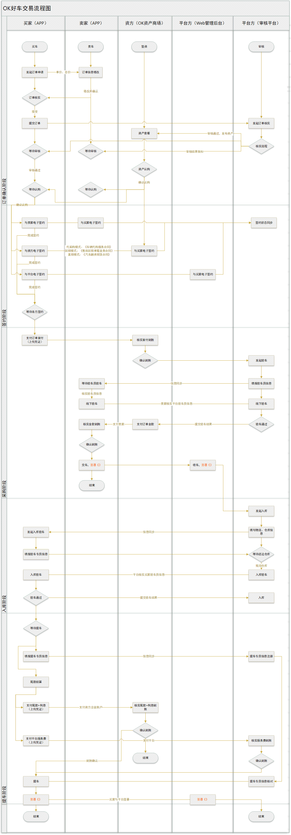

## 3 产品功能

## 3.1 特性F01 个人中心

## 3.1.1 特性所包含的功能

|  |  |
| --- | --- |
| 简要概述 | 1. FR01：收货仓库管理 |
| 原型图 |  |

## 3.1.2 功能性需求（Functional Requirement，FR）

### 3.1.2.1 F02.FR01 收货仓库管理

|  |  |
| --- | --- |
| 用户场景 | 1. 用户通过“个人中心”中的设置进入 2. 买家用户通过提交订单，选择收货仓库时进入 |
| 功能描述 | 1. 创建收货仓库，支持两类仓库： 2. 集中仓：添加OK好车平台的集中仓库 3. 经销商仓：创建买家指定的仓库 4. 集中仓 5. 选择省份—》城市—》区/镇—》仓库名称 6. 经销商仓 7. 填写仓库名称 8. 所在地区：省份—》城市—》区/镇—》仓库名称 9. 详细地址：街道号、门牌号等 10. 当新增完成后，可选择是否需要设置为默认仓库 |
| 处理流程 | 1. 通过“个人中心”中设置页中的“仓库管理”进入，或者通过订单发起时选择收货仓库进入 2. 如果尚未创建任何仓库，提示用户新增收货仓库 3. 新增过程时，可指定新增的是集中仓还是经销商仓，然后再根据不同类型的仓库补充完剩余信息 |
| 原型图：收货仓库管理页 |  |
| 原型图：新增经销商仓 |  |
| 原型图：新增集中仓 |  |

## 3.2 特性F01 电子公章

## 3.2.1 特性所包含的功能

|  |  |
| --- | --- |
| 简要概述 | 1. FR01：注册公章与授权 |
| 原型图 |  |

## 3.2.2 功能性需求（Functional Requirement，FR）

### 3.2.2.1 F02.FR01 注册公章与授权

|  |  |
| --- | --- |
| 用户场景 | 前置条件：用户已完成实名认证与企业认证   1. 用户继续通过个人页完成电子公章的注册于授权 2. 用户在订单签约阶段的时候进行电子公章的注册与授权 |
| 功能描述 | 1. 情况1，用户认证的企业已经注册了电子公章，则用户只需获取授权即可 2. 提交授权申请 3. 情况2，用户认证的企业尚未注册电子公章，则用户需要发起电子公章注册与授权注册 4. 输入法人三要素信息：法人姓名、身份证号码、手机号 5. 提交注册电子公章 + 授权申请 6. 提交申请后，显示申请状态 7. 申请中状态 8. 个人页中的“公章授权”图标置为进行中状态 9. 展示该申请剩余有效时间。有效期2天时间，如果超过2天未得到处理，则为失败 10. 文案提示：可通过联系认证企业所属法人进行短信操作 11. 申请失败状态 12. 个人页中的“公章授权”图标置为失败状态 13. 文案提示：失败原因 14. 失败原因：法人三要素认证失败，超过规定的执行有效期 |
| 处理流程 | 1. 填写法人手机号，发起认证授权 2. 等待授权结果 3. 法人三要素认证失败，修改手机号资料，重新提交 4. 规定时间内未操作，重新发起 |
| 原型图：企业未注册电子公章 |  |
| 原型图：企业已注册电子公章 |  |
| 原型图：授权申请中 |  |
| 原型图：法人认证未通过 |  |
| 原型图：规定时间内未操作 |  |

## 3.3特性F02 订单管理

## 3.3.1 特性所包含的功能

|  |  |
| --- | --- |
| 简要概述 | 1. FR01：订单查看 2. FR02：订单详情 |

## 3.3.2 功能性需求（Functional Requirement，FR）

### 3.3.2.1 F02.FR01 订单查看

|  |  |
| --- | --- |
| 用户场景 | 1. 用户通过“我的”页面，点击“买家订单”或者“卖家订单”进入订单列表查看； |
| 功能描述 | 1. 买家订单/卖家订单 2. 显示数量，即当前所有订单的数量； 3. 显示是否有待处理的订单； 4. 订单列表 5. 根据订单当前状态组织，一共7种状态，分别是：全部、待确定、待签约、待采购、待入库、待提车、完成/取消 6. 每个状态下，订单列表排序规则为：按时间由新到旧排列，当前状态下需要用户处理的订单提前 7. 列表信息显示：车辆、卖家/买家、数量、金额 8. 状态列表 9. 如上所述，一共7种状态 10. 状态中同样需要显示当前状态下有多少个订单待处理 |
| 处理流程 | 1. 通过“买家订单”或“卖家订单”进入订单列表 |
| 原型图：订单查看入口 |  |
| 原型图：订单列表 |  |

### 3.3.2.1 F02.FR02 订单详情

|  |  |
| --- | --- |
| 用户场景 | 1. 用户通过点击订单列表中的订单项进入订单详情 2. 当用户完成订单操作时，返回到订单详情 |
| 功能描述 | 1. 订单当前状态 2. 对应F02.FR01中的状态列表 3. 当前状态停留时长，精确到分钟，“完成/取消”状态的订单无该项 4. 订单概况 5. 包含信息有：买家or卖家、车型名称、规格、颜色、车源地、总价 6. 点击可进入该订单的确认信息 7. 步骤 8. 只显示当前状态下的已完成步骤or当前需完成的步骤，按时间顺序由新到旧排列 9. 步骤框包含：步骤名称、步骤信息、操作（可选） |
| 处理流程 | 1. 通过各状态下的订单列表中的订单项点击进入详情 2. 每个状态下的步骤分为两类，一是需要用户处理的步骤，二是用户需要等待的步骤 |
| 原型图：订单详情 |  |

## 3.4特性F03 订单确认

## 3.4.1 特性所包含的功能

|  |  |
| --- | --- |
| 简要概述 | 1. FR01：步骤列表说明 2. FR02：订单发起（买家） 3. FR03：订单信息核对与信息补充（卖家） 4. FR04：订单提交（买家） 5. FR05：等待审核与垫资确认（买家/卖家） |
| 原型图 |  |

## 3.4.2 功能性需求（Functional Requirement，FR）

### 3.4.2.1 F03.FR01步骤列表说明

|  |  |
| --- | --- |
| 用户场景 | 买家 |
| 订单发起 | 1. 买家发起订单 |
| 卖家核对订单信息 | 1. 等待卖家核对订单 2. 卖家已核对订单信息 |
| 平台核对订单信息 | 1. 等待平台核对订单 2. 平台已核对订单信息 |
| 资方垫资确认 | 1. 等待资方垫资确认 2. 资方已确认垫资 |
| 订单提交 | 1. 买家提交订单并支付定金 |

|  |  |
| --- | --- |
| 用户场景 | 卖家 |
| 核对订单信息 | 1. 卖家核对订单信息，补充与修改订单 |
| 平台核对订单信息 | 1. 等待平台核对订单 2. 平台已核对订单信息 |
| 订单垫资确认 | 1. 等待资方垫资确认 2. 资方已确认垫资 |
| 买家提交订单 | 1. 等待买家提交订单 2. 买家已提交订单 |

### 3.4.2.1 F03.FR02 发起订单（买家）

|  |  |
| --- | --- |
| 用户场景 | 前置：买家用户已经与卖家用户进行充分的线上沟通，然后发起订单   1. 买家用户在车源详情页中点击“发起订单” |
| 功能描述 | 1. 在车源详情页中发起订单时，需要指定需要购买的车辆外观内饰以及数量 2. 进入订单填写页，输入订单所需信息，包括：收货仓库、金融方案、发票 3. 收货仓库选择，参考F01.FR01 4. 发票设置 5. 单选过票与不过票，与下面的发票抬头无关 6. 普通发票、个人：需输入姓名与身份证号 7. 普通发票、公司：需输入公司名称与纳税人编号 8. 增值税发票：按原型图中的内容进行填写 9. 金融设置 10. 可选垫资额度有50%-80% 11. 需要有提示：最终审批垫资额度将根据车身评估价与资方批复最终确定 |
| 处理流程 | 1. 在车辆详情页选择要购买车辆的外观内饰与数量设置 2. 在订单发起页完成收货仓库选择、发票设置、金融设置 3. 提交订单 |
| 原型图： 订单发起页 |  |
| 原型图：订单详情页 |  |
| 原型图：发票设置 |  |
| 原型图：金融方案 |  |
| 原型图：选择收货仓库 | 参考F01.FR01 |

### 3.4.2.2 F03.FR03 订单信息核对与信息补充（卖家）

|  |  |
| --- | --- |
| 用户场景 | 前置：买家已经发起了订单，当前订单进入到卖家核对步骤   1. 卖家用户从订单管理中进入，该订单位于待确认状态下的订单列表中 |
| 功能描述 | 1. 查看买家发起的订单详情 2. 根据买卖双方沟通，修改订单信息 3. 修改信息：订单总价 4. 补充信息：车源所在地详细地址，卖家备注 5. 车源所在地 6. 点击进入车源所在地选择页 7. 只展示最近5条车源所在地地址，按使用顺序 8. 如需新增地址，则可点击“新增车源所在地”，包含所在地区和详细地址 9. 定金比例：1%，2%，3%，4%，5%，无定金 |
| 处理流程 | 1. 订单详情查看，查看内容参考F03. FR02 2. 修改与补充订单信息 3. 确认核对并修改完成 |
| 原型图：步骤页 |  |
| 原型图：信息核对与修改页 |  |
| 原型图：验车提货地址 |  |
| 原型图：定金比例 |  |

### F03.FR04 平台核对订单（买家 / 卖家）

|  |  |
| --- | --- |
| 用户场景 | 前置：卖家已完成对订单的审核与信息补充   1. 订单进入到平台核对环节，买家与卖家等待平台核对结果 |
| 功能描述 | 1. 等待平台核对订单 2. 查看平台核对结果 |
| 处理流程 | 1. 等待平台核对订单 2. 查看平台核对结果 3. 核对通过，则进入下一步骤 4. 核对未通过，查看失败原因 |
| 原型图：步骤页 |  |

### 3.4.2.2 F03.FR05 订单提交（买家）

|  |  |
| --- | --- |
| 用户场景 | 前置：买家用户发起的订单被卖家与平台确认核对通过后，才可进入提交订单场景   1. 买家用户从订单管理中进入 2. 该订单的状态处于待确认状态下的订单列表中 3. 当前步骤到了“待买家提交订单” |
| 功能描述 | 1. 查看订单详情，包含： 2. 卖家补充的信息，主要有总价、定金、车源所在地、备注 3. 平台补充的信息，主要有物流费用、仓库费用 4. 确认无误，则提交定金款项 5. 查看定金托管账户 6. 上传转账凭证 7. 等待平台确认是否到账 8. 等待期间，可以重新修改转账凭证； 9. 到账成功，则步骤状态置为成功； 10. 到账失败，则步骤状态置为失败，并提供重新处理入口； |
| 处理流程 | 1. 买家查看当前的订单详情进行订单查看 2. 上传转账凭证 3. 确认后则自动进入下一个状态 |
| 原型图：步骤页 |  |
| 原型图：定金付款 |  |

## 3.5特性F04 签约

## 3.5.1 特性所包含的功能

|  |  |
| --- | --- |
| 简要概述 | 1. FR01：步骤列表说明 2. FR02：合同资料准备（买家 / 卖家） 3. FR01：合同签约（买家 / 卖家） |
| 原型图 |  |

## 3.5.2 功能性需求（Functional Requirement，FR）

### 3.5.2.1 F04.FR01步骤列表说明

|  |  |
| --- | --- |
| 用户场景 | 买家 |
| 合同资料准备 | 1. 等待合同资料补充 2. 合同资料补充完成 |
| 合同签约 | 1. 等待合同签约 2. 本方合同签署完成，等待他方签署 3. 合同签署完成 |

|  |  |
| --- | --- |
| 用户场景 | 卖家 |
| 合同资料准备 | 1. 等待合同资料补充 2. 本方资料补充完成，等待他方补充 3. 合同资料补充完成 |
| 合同签约 | 1. 等待合同签约 2. 本方合同签署完成，等待他方签署 3. 合同签署完成 |

### 3.5.2.2 F04.FR02 合同资料准备（卖家）

|  |  |
| --- | --- |
| 用户场景 | 前置：购车订单已提交定金   1. 进入签约阶段，签约前卖家需要补充部分合同与订单信息 |
| 功能描述 | 1. 银行账户： 2. 账户名称、账号、开户行 3. 车辆详情，需补齐所有颜色车辆对齐的车辆信息，包括： 4. 车架号 5. 生产日期 6. 里程数 |
| 处理流程 | 1. 进入合同信息补充页面 2. 补充卖家的银行账户信息与车辆详情信息 3. 提交资料 |
| 原型图：步骤页（买家） |  |
| 原型图：步骤页（卖家） |  |
| 原型图：资料补充 |  |
| 原型图：银行账号 |  |
| 原型图：车辆详情补充 |  |

### 3.5.2.2 F04.FR03 合同签约（买家 / 卖家）

|  |  |
| --- | --- |
| 用户场景 | 前置：买家已完成订单提交，当平台与资方都通过   1. 若用户未注册电子公章或者未获得公章授权，需首先完成，参见F02.FR01； 2. 买家签约对象：卖家、资方、平台，根据金融方案决定 3. 卖家签约对象：买家、资方、平台，根据金融方案决定 |
| 功能描述 | 1. 如果当前买家或者卖家未注册电子公章，则跳转注册/授权电子公章页面； 2. 买家签署购车服务合同 3. 与平台签署《平台服务费协议》、《场地租赁合同》、《监管协议》 4. 代采购模式： 5. 买家与资方签署《汽车委托采购协议》 6. 卖家与资方签署《销售合同》 7. 直租模式： 8. 买家与资方签署《融资租赁合同》 9. 卖家与资方签署《销售合同》 10. 回租模式： 11. 买家与卖家签署《销售合同》，与资方签署《XX业务合同》（待定） 12. 卖家与买家签署《销售合同》 |
| 处理流程 | 1. 进入签约详情页，处理所有合同签约 2. 若已完成签约，则等待他方完成合同签约 |
| 原型图：步骤页 |  |
| 原型图：合同签署页 |  |

## 3.6特性F05 车辆采购

## 3.6.1 特性所包含的功能

|  |  |
| --- | --- |
| 简要概述 | 1. FR01：步骤列表说明 2. FR02：付款首付（买家） 3. FR03：平台验车（卖家） 4. FR04：确认收款（卖家） 5. FR05：交付车辆（卖家） 6. FR06：状态步骤说明 |
| 原型图 |  |

## 功能性需求（Functional Requirement，FR）

### 3.6.2.1 F05.FR01步骤列表说明

|  |  |
| --- | --- |
| 用户场景 | 买家 |
| 首付结算 | 1. 等待首付结算 2. 首付结算凭证已提交，等待确认 3. 首付结算已确认 |
| 采购验车 | 1. 等待平台验车 2. 平台验车通过 3. 平台验车未通过 |
| 交付车辆 | 1. 等待车辆交付 2. 车辆交付完成 |

|  |  |
| --- | --- |
| 用户场景 | 卖家 |
| 启动采购 | 1. 等待车辆采购启动 2. 车辆采购启动 |
| 验车专员资料 | 1. 等待提供验车专员资料 2. 验车专员资料已提供 |
| 采购验车 | 1. 等待平台验车 2. 平台验车通过 3. 平台验车未通过 |
| 交付车辆 | 1. 等待车辆交付 2. 车辆交付完成 |

### 3.6.2.2 F05.FR01首付结算（买家）

|  |  |
| --- | --- |
| 用户场景 | 前置：签约已经全部完成，进入采购阶段   1. 买家从订单量列表中点击订单项进入订单详情，当前步骤即为付款首付 |
| 功能描述 | 1. 进入订单查看“待采购”状态下的当前步骤 2. 点击“去处理”进入付款页面，包含的信息有： 3. 付款金额 4. 收款账号、企业名称、支行名称 5. 上传付款凭证 |
| 处理流程 | 1. 查看状态下当前步骤待办，进入处理页面提交付款凭证完成 |
| 原型图： 步骤页 |  |
| 原型图：付款页 |  |
| 原型图：付款详情 |  |

### 3.5.2.2 F05.FR02验车专员资料（卖家）

|  |  |
| --- | --- |
| 用户场景 | 前置：平台已经发起验车申请   1. 卖家用户查看平台验车专员信息，其余则配合平台验车专员验车 |
| 功能描述 | 1. 查看平台验车专员信息 |
| 处理流程 | 1. 确定平台验车专员信息 2. 验车时，核对验车专员信息 3. 验车结果经由平台验车专员通过简道云录入，并同步至APP 4. 通过，返回验车通过结论到APP 5. 不通过，返回验车不通过结论到APP，由平台线下跟进处理 |
| 原型图：步骤页 |  |
| 原型图：验车以及验车确认 |  |

### 3.5.2.2 F05.FR03采购验车（买家 / 卖家）

|  |  |
| --- | --- |
| 用户场景 | 前置：平台验车专员已经抵达车源地，并线下发起验车步骤   1. 买家、卖家用户均需要查看平台验车结果 |
| 功能描述 | 1. 等待平台验车 2. 平台验车结果通过 3. 显示验车结果图片，最多10张图片 4. 步骤框中显示4张，如果超过4张，则表明一共有几张图片 5. 平台验车结果未通过 6. 显示未通过原因，订单转入线下流程 |
| 处理流程 | 1. 验车结果经由平台验车专员通过简道云录入，并同步至APP 2. 通过，返回验车通过结论到APP，以及提交相关照片 3. 不通过，返回验车不通过结论到APP，由平台线下跟进处理 |
| 原型图：验车以及验车确认 |  |

### 3.5.2.3 F04.FR04采购结算（卖家）

|  |  |
| --- | --- |
| 用户场景 | 前置：平台验车完成   1. 卖家收到资方付款的全款 |
| 功能描述 | 1. 等待付款付款步骤 2. 付款金额 3. 付款主体：资方公司名称 4. 收款主体：卖家公司名称 5. 查看付款详情 6. 付款前：包含付款金额、资方公司名称、卖家公司名称、银行账户 7. 付款后：包含付款金额、资方公司名称、卖家公司名称、银行账户、付款凭证 8. 确认是否收款 9. 确认收款：查看收款详情页 10. 查看详情：进入收款详情页 |
| 处理流程 | 1. 验车完成后，卖家等待收款； 2. 确认收款，进入交车（交付证照、票据）步骤 |
| 原型图：步骤页 |  |
| 原型图：收款详情 |  |

### 3.5.2.3 F04.FR05交付车辆（卖家）

|  |  |
| --- | --- |
| 用户场景 | 前置：卖家已经收到资方付款的全款，并且线下将车辆已经交给平台   1. 线下将车辆相关的票据证照快递给平台指定的地址，并填写单号 |
| 功能描述 | 1. 快递单号填写并提交 2. 快递公司 3. 快递单号 |
| 处理流程 | 1. 通过步骤页进入快递单号填写页 2. 确定填写完成并提交 3. 订单完结，进入到“完成/取消”状态 |
| 原型图：步骤页 |  |
| 原型图：填写物流信息 |  |

## 3.7特性F06 车辆入库

## 3.7.1 特性所包含的功能

|  |  |
| --- | --- |
| 简要概述 | 1. FR01：步骤列表说明 2. FR02：物流 3. FR03：验车处理 |

## 3.7.2 功能性需求（Functional Requirement，FR）

### 3.7.2.1 F06.FR01步骤列表说明

|  |  |
| --- | --- |
| 用户场景 | 买家 |
| 物流 | 1. 等待车辆运输 2. 车辆已运输 |
| 车辆入库 | 1. 等待车辆入库 2. 车辆已入库，等待确认 3. 车辆入库确认 |

### 3.6.2.2 F06.FR02物流

|  |  |
| --- | --- |
| 用户场景 | 前置： 平台去卖家现场已完成验车并采购，车辆需从卖家仓库运输到买家指定仓库   1. 买家查看该步骤下物流信息 |
| 功能描述 | 1. 等待车辆运输 2. 查看车辆运输物流信息 3. 运输物流公司 4. 物流单号 |
| 处理流程 | 1. 买家等待车辆运输，平台方将车辆交给物流公司进行发货 2. 发货完成后，平台方通过自有平台输入物流公司与单号，买方可查看相关信息 |
| 原型图：车辆运输 |  |

### 3.6.2.3 F06.FR03车辆入库

|  |  |
| --- | --- |
| 用户场景 | 前置： 车辆已发往买家指定仓库   1. 买家查看入库照片与仓库地址 2. 线下入库验车，提交结果 |
| 功能描述 | 1. 等待车辆入库 2. 车辆已入库，查看入库详情 3. 显示车辆照片 4. 确认验车 5. 验车通过，则进入下一环节 6. 验车不通过，交由线下处理流程 |
| 处理流程 | 1. 等待车辆入库 2. 车辆运输达到指定仓库后，由平台管理员提交车辆入库照片 3. 等待买家安排专员进行验车确认，买方将结果提交到APP |
| 原型图：车辆入库 |  |

## 3.8特性F07 提车

## 3.8.1 特性所包含的功能

|  |  |
| --- | --- |
| 简要概述 | 1. FR01：步骤列表说明 2. FR02：提车专员信息处理 3. FR03：垫资结算 4. FR04：服务结算 5. FR05：提车合同签署 |

## 3.8.2 功能性需求（Functional Requirement，FR）

### 3.8.2.1 F07.FR01步骤列表说明

注：在买家提车环节，因提车可按批次进行，因此各提车步骤可能循环穿行进行，指导车辆已全部提取完毕。

|  |  |
| --- | --- |
| 用户场景 | 买家 |
| 创建提车批次 | 1. 等待创建提车批次 2. 提车批次创建完成 |
| 提车专员资料 | 1. 等待买家提车员信息确认 2. 买家提车专员信息已确认 |
| 垫资结算 | 1. 等待垫资结算 2. 垫资结算待确认 3. 垫资结算已确认 |
| 平台服务结算 | 1. 等待服务结算 2. 服务结算待确认 3. 服务结算已确认 |
| 提车完成 | 1. 提车确认 |

### F07.FR02 创建提车批次

|  |  |
| --- | --- |
| 用户场景 | 前置： 买家已经确认所购车辆入库，目前需要发起提车处理   1. 可分批次提车，买家确定好提车意向后创建一个提车批次，后续的结算均按照当前在流程中的批次结算 |
| 功能描述 | 1. 创建提车批次，选择该批次所包含的待提车辆 2. 支持全选所有待提车辆 3. 可复选列表中的待提车辆 |
| 处理流程 | 1. 创建提车批次 2. 选择需要提取的车辆车架号 3. 完成创建并提交 |
| 原型图：步骤图 |  |
| 原型图：创建提车批次 |  |

### 3.8.2.3 F06.FR03 提车专员处理

|  |  |
| --- | --- |
| 用户场景 | 前置： 买家已创建提车批次   1. 买家需要向平台提交提车专员信息以便安排线下提车 |
| 功能描述 | 1. 提交买家提车专员信息 2. 需要提交的信息包括：姓名、身份证号、手机号码 3. 可指定本人验车或者其他人 |
| 处理流程 | 1. 提车环节中，买家需首先向平台提交提车专员资料信息 2. “等待提交提车专员资料”步骤中的“去处理”进入提车专员身份信息提交详情页 3. 填写验车专员信息或指定本人，并提交 4. 提车过程由线下进行，专员资料用于双方相互核实信息 |
| 原型图：步骤图 |  |
| 原型图：确认提车专员 |  |

### 3.6.2.3 F06.FR03 垫资结算

|  |  |
| --- | --- |
| 用户场景 | 前置： 买家已经确认所购车辆入库，线下提车人员已经抵达仓库现场，需进行垫资与服务费用的结算，买家方可提车   1. 买家需要向垫资的资方付款购买车辆的尾款以及利息 |
| 功能描述 | 1. 点击“去处理”进入付款页面，包含的信息有： 2. 付款金额：尾款 + 利息 3. 收款主体：收款账号、企业名称、支行名称 4. 上传付款凭证，并确认提交 |
| 处理流程 | 1. 查看状态下当前步骤待办为“等待垫资结算” 2. 点击“去处理”进入处理页面 3. 确认收款主体与金额无误后，线下进行银行转账付款 4. 提交付款凭证 |
| 原型图： 步骤页 |  |
| 原型图：垫资结算付款 |  |
| 原型图：垫资结算付款完成页 |  |

### 3.6.2.3 F06.FR04 服务结算

|  |  |
| --- | --- |
| 用户场景 | 前置： 买家已经确认所购车辆入库，线下提车人员已经抵达仓库现场，需进行垫资与服务费用的结算，买家方可提车   1. 买家需要向平台支付服务费用，服务费用、仓库费用、物流费用 |
| 功能描述 | 1. 点击“去处理”进入服务结算付款页面，包含的信息有： 2. 付款金额：各项服务费用金额 3. 收款主体：收款账号、企业名称、支行名称 4. 上传付款凭证，并确认提交 |
| 处理流程 | 1. 查看状态下当前步骤待办为“等待服务结算” 2. 点击“去处理”进入处理页面 3. 确认收款主体与金额无误后，线下进行银行转账付款 4. 提交付款凭证 |
| 原型图： 步骤页 |  |
| 原型图：服务结算付款 |  |
| 原型图：服务结算付款完成页 |  |

### 3.6.2.3 F06.FR05 提车完成

|  |  |
| --- | --- |
| 用户场景 | 前置：买家提车专员线下已经抵达仓库现场，并且完成了线上的垫资结算和服务结算   1. 等待提车专员与平台方完成线下的交车执行，与提车合同签署 |
| 功能描述 | 1. 等待步骤：提车员与平台进行线下车辆交割并签署合同 2. 当前批次提车完成 3. 若所有车辆已全部提走，则订单结束 4. 否则重新进入F07.FR01，等待下一个提车批次处理 |
| 处理流程 | 1. 查看状态下当前步骤待办为“等待提车” 2. 平台专员线下将车辆交给提车专员，并与提车专员线下签署《车辆转交单》 3. 平台专员通知平台方在线上更新提车状态为完成 4. 订单结束，进入“完成/取消”状态 |
| 原型图： 步骤页 |  |
| 原型图：当前提车批次完成 |  |
| 原型图：订单完结 |  |